说明：

在教室中使用拨号上网后导致机房的服务器无法连接，解决该问题需要在本地的网卡规则添加一条规则，即：访问服务器走有线的局域网，其他外网走拨号；

操作步骤：

1. 以管理员身份运行netrouteview目录中NetRouteView.exe  
   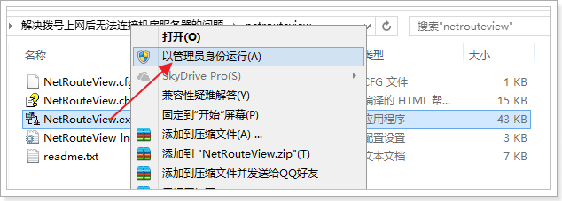  
   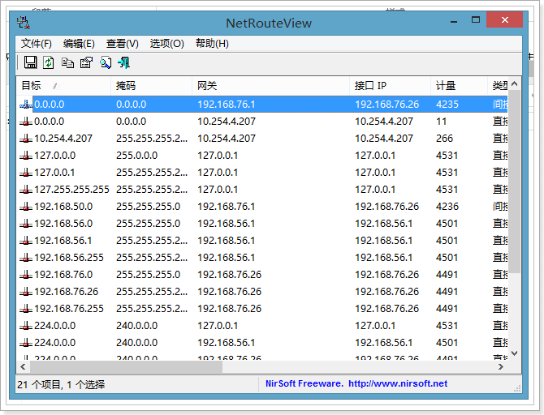
2. 文件 🡺 新建路由（注意：新建路由时一定要先将拨号上网断开连接！）  
   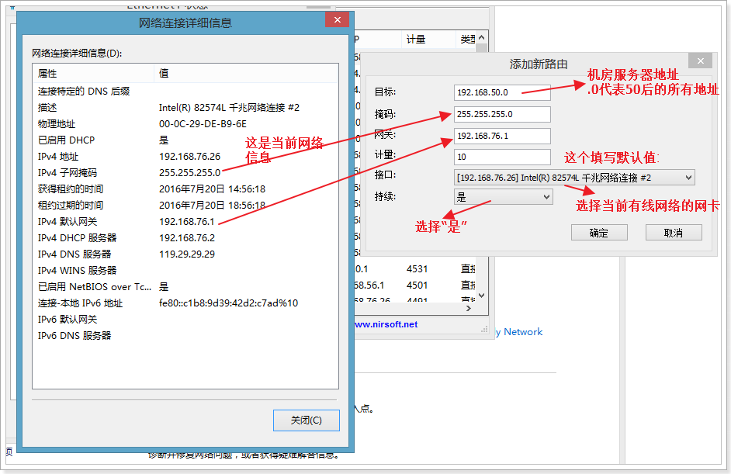  
     
   如果添加失败，调整“计量”数字尝试，比如，11,22,100等；
3. 点击“确定”，查看效果  
   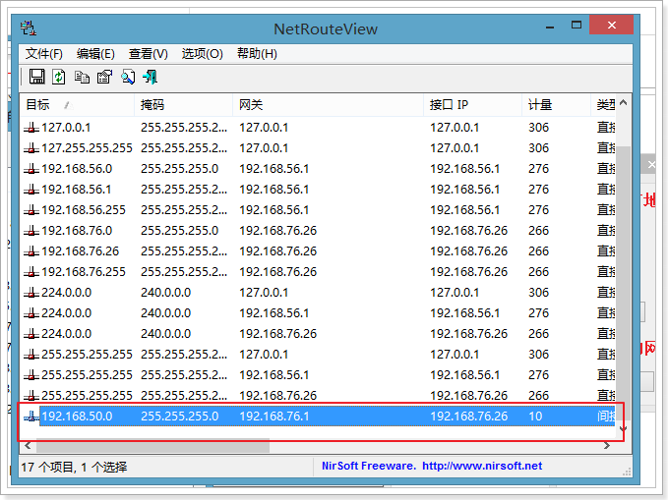
4. 连接拨号上网，测试：  
   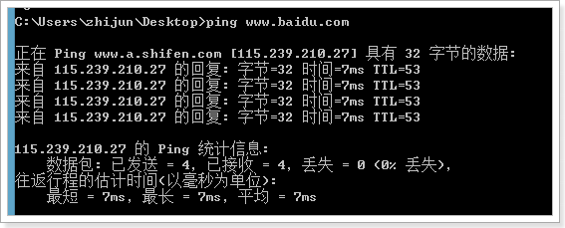  
   测试服务器：  
   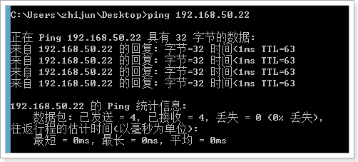
5. 搞定.